武汉邮电科学研究院硕士学位论文

开题报告

专 业： 通信与信息系统
研究方向： 网络测量
论文题目： IP定位可视化
研 究 生： 胡雅萌 学号： 20150072
导 师： 彭艳兵
报告日期：

- 课题的来源、目的及意义
- 课题来源
公司项目需求
- 课题目的
21世纪是信息的社会，是以互联网为载体的社会。互联网的普及以及快速发展给人类带来了前所未有的机遇与挑战。人们通过互联网的浪潮给自己带来了巨大的财富，同样也有人因为网络安全事件而银铛入狱。互联网不同于现代文明社会，这是一个虚拟的世界，但类似身份证在现实社会中的地位一样，互联网中也有唯一代表一个网民身份的“身份证”，这就是地址。
近年来，随着网络实体地理定位技术的出现，IP地理定位技术希望仅在知道IP地址的情况下对其地理位置给出一个相对精确的估计。
随着计算机和网络技术在各个领域中的迅速普及与广泛应用，计算机犯罪和网络犯罪案件大幅度增长，这些都给社会造成了巨大的经济损失，甚至危害到社会的安定。计算机犯罪的问题越来越引起人们的关注，而计算机犯罪的侦查取证则成为了一个亟待解决的课题。计算机犯罪案件的侦破工作一方面要坚持和遵循传统侦破方法，另一方面由于此类犯罪属于智能犯罪，它有自身独特的特点和内在的规律。因此，应着手对网络犯罪侦查技术进行专门的研究，以适应高速度发展的信息社会的需要。针对网络犯罪的电子监控和电子识别技术在对网络犯罪活动的侦查取证过程中，对特定 IP 地址进行获取、定位和跟踪以及对目标IP 主机信息的刺探就尤为重要。
本选题通过对测量过程中涉及到的路由器、机房、路线、目标IP地址位置等进行可视化展示过程中存在的问题进行探索，以解决IP定位和测量过程中的位置层次化展示过程中的符合人体工程学的多层次迭加难题。
- 课题意义
通过可视化展示精确到街道的IP定位过程，对于提高测量精度，优化测量过程，改善IP追踪过程中的测量速度和场景再现，能够有效提高目标IP的测量概率，对于公众及国家安全的有极大地帮助。

- 本课题的国内外研究现状及发展趋势分析
（在文献调研的基础上完成此部分内容，并列出至少10篇相关文献。）
IP 定位技术，简而言之，是通过设备的IP 地址来确定其地理位置。近年来，基于地理位置的网络应用层出不穷，主要包括定向广告、社交网络、网络安全、性能优化等。许多研究机构和学者围绕IP 定位技术从定位精度、隐私保护以及应用等不同角度展开了研究。著名的Internet 测量组织CAIDA 在美国国土安全部的资助下，对各种IP 定位算法进行了分析。IETF 成立了专门的工作组来讨论Internet 定位技术的标准、隐私保护等相关问题，并提出了相应的草案。国际互联网组织W3C 更是在下一代网络标准中将定位服务作为一个标准接口写入了 HTML5 规范。
在某种程度上，可以说网上的任何访问者都能被查出来，互联网是基于 IP 地址的，一台主机在互联网上的一切行为都要打上 IP 地址的烙印 , 因为网络通讯都有数据发送者与数据接收者，所以只要有人和你的主机进行通讯，你都能知道对方的 IP 地址，即使对方在防火墙后也至少能够知道对方防火墙的地址。根据VPN、代理的日志可以找到利用代理上网的IP地址。
IP定位的基本原理是，利用IP设备的名字、注册信息或时延信息等来估计其地理位置。定位算法设计的基本原则是：在保证定位精度的前提下，尽量减少测量开销，同时兼具良好的扩展性，并能保护用户隐私。最初的定位算法通过向DNS 服务器查询或者挖掘隐含在主机名中的信息来推测IP 设备的地理位置。之后，一些定位算法根据时延与地理距离之间的线性关系来估测主机位置，并通过拓扑信息来减小定位误差。近年来，基于概率的定位算法重新成为一个研究热点，通过寻找时延与地理距离的分布规律来进行定位。虽经不断改进，但这两类算法都不能精确地定位，因此，一些综合的定位算法使用了上述两类方法来进行交叉验证以提高精度。
IP定位算法可以按照是否需要客户端的支持、定位原理等不同标准进行分类，本文将其分为独立于客户端的定位算法和基于客户端的定位算法。这两类算法各有优劣:独立于客户端的定位算法主要借助推测、网络测量等方法推断目标主机位置;基于客户端的定位算法精度较高，但是往往要借助GPS、蜂窝基站、WiFi 接入点等基础设施。如今，伴随着社交网络的流行，用户地理位置被公布出来，一方面促进了好友间的交流，另一方面也带来用户对于隐私泄露的担忧。此外，IPv6 网络的大面积部署和位置标识/身份标识分离协议等新型协议的提出，也为IP 定位技术的发展带来了新的机遇和挑战。
宋建等^{[1]}通过分析国内主流的IP 地址库，提出了一种基于IP 地址库之间差异对比来评估其可信程度的方法；并发现IP 地址库之间差异所存在的规律，即IP 地址库中的地理位置信息在粒度越细的情况下，各个IP 地址库数据的差异越大，可信度越低。
王婷等^{[2]}针对IP 定位数据库如何及时更新IP 定位数据并同时保证其定位准确率和覆盖率的问题，提出一种基于关联规则挖掘的IP 定位方法( IPGEL)。
朱元忠^{[3]}等通过测量测量观测点到目标IP 的路径和时延，变换测量数据包的大小推断路径距离，结合路径之间的关系定位目的IP 的地理位置。
可视化是将数据信息和知识转化为一种视觉形式、并进行交互处理的理论、方法和技术，主要用于研究数据处理、数据表示以及决策分析等一系列问题。可视化技术最早应用于计算科学中，并提出科学计算可视化概念，科学计算可视化是可视化技术的重要分支，自其提出以来，在各个相关领域受到了广泛关注，并且得到了应用和发展。
现阶段，对于IP定位的研究，已达到较高的定位精度。而IP定位暂时还没有结合地图，运用可视化表达的相关文献。IP定位与可视化相结合，可以帮助人们更加直观地分析、理解定位过程及结果数据，提高效率。
本文将立足于现有的IP定位技术，研究构建基于IP定位的可视化系统，弥补业内空白。

参考文献：
[1] 宋 建，许可，宋美娜，战晓苏. 一种评估国内IP 地址库可信度的方法. 计算机应用, 2014, 34( S2) : 4 -6, 15.
[2] 王婷,宋俊德,宋美娜. 一种基于关联规则挖掘的IP 定位方法. 东南大学学报(自然科学版),2015,45(4):657-662.
[3] 朱元忠，贾民政. 基于网络路径测量的IP 地理定位技术. 煤炭工程, 2015 ,47(7):114-116.
[4] Laki S, Matray P,Haga P,et al. A detailed path-latency model for router geolocation[A].// Testbeds and Research Infrastructures for the Development of Networks & Communities and Workshops, 2009. TridentCom 2009. 5th International Conference on. IEEE[C], 2009: 1-6.
[5] Eriksson B, Barford P,Sommers J,et al. A learning-based approach for IP geolocation[A].//Passive and Active Measurement[C],Springer Berlin Heidelberg,2010: 171-180.
[6] 张跃仙. 网络犯罪侦查的IP定位跟踪技术研究. 技术研究,2011,06:72-74.
[7] Hu Z,Heidemana J,Pradkin Y. Towards geolocation of millions of DP addresses [A].//Proceedings of the 2012 ACM conference on Internet measurement conference. ACM[C], 2012: 123-130.
[8] 王占丰,冯径,邢长友,张国敏,许博.IP 定位技术的研究.软件学报,2014,25(7):1527−1540.
[9] Wong B,Stoyanov I,Sirer E G. Octant: A Comprehensive Framework for the Geolocalization of Internet Hosts[A]. // NSDI[C], 2007.
[10] Singh S P,Baden R,Lee C,et al. IP geolocation in metropolitan areas [A], //Proceedings of the ACM SIGMETRICS joint international conference on Measurement and modeling of computer systems. ACM[C],2011: 155-156.
[11] Katz-Bassett E,John J P,Krishnamurthy A, et al. Towards IP geolocation using delay and topology measurements[A]. // Proceedings of the 6th ACM SIGCOMM conference on Internet measurement [C], 2006: 71-84.
[12]Tian Y,Dey R,Liu Y,et al.China's internet:Topology mapping and geolocating[A]. // INFOCOM,2012 Proceedings IEEE [C],2012: 2531-2535.
三、课题中待解决的关键问题
本文主要针对目前国内IP定位的精度问题进行研究。由于被测主机与最后一跳的路由器相隔很近，利用路由器的地址来近似认为主机物理地址。本文利用最后一跳的路由代替目标点，通过利用时延越大，地理位置越远的原理，与地图结合，进行可视化展示，解决定位最后一公里的问题。
关键问题：
- 找寻可选取指定路由的算法
利用最后一跳的路由代替目标点，需利用算法指定，由最后一跳的路由向基准点发送报文，多次测量后近似得到路由与各基准点的时延。
- 消除测量过程中的时延干扰
测量过程中，网络时延会极大的干扰数据。如网络拥塞，环路等等因素，会降低测量的准确性。
- 基于已知的时延，寻找最后一跳的路由
用最后一跳的路由的物理位置代替目标位置的原理，需要知道最后一跳路由的位置，寻找最后一跳路由的位置，是本文的关键算法。
四、课题的研究内容
本文主要工作是基于已有的基准点与定位精度达到地市级的IP库，进行精度更高的IP定位。研究内容为以下三个部分：
- 利用IP库来进行大致的地级市定位
由于网上有众多的IP库，如ipip.net等，在地市级的定位精度很高。本课题就不重复造轮子的工作，利用已有的IP库进行地市级的定位来提高效率。
- 测量最后一跳的路由与基准点的时延
测量时延的准确度是本文研究的关键。本文利用时延越大，地理位置越远的原理解决最后一公里的问题，需要准确度高的测量数据。本文会利用大量多次测量的数据，来提高精度，得到最后一跳路由与基准点的时延。
- 计算最后一跳路由的物理位置，并将位置进行可视化展示
计算路由位置是本文的核心算法。利用该算法，可利用时延计算出最后一跳路由的物理位置区域，精度在一公里内。
- 可视化展示
利用已有的地图，如百度地图、GIS地图等，将物理区域展示出来。
五、拟采取的研究方法、实验方案、技术路线
1. 利用IP库来进行大致的地级市定位
由于被测主机与最后一跳的路由器相隔物理距离近，可以利用路由器的物理地址来近似认为主机物理地址。前期由于网上已有众多IP库对于地理被测点的地级市定位相当精准，可利用已有的IP库来进行初级的地级市定位。现在国内外已有的IP 地址库有GeoLite2、IP2Location lite、淘宝IP 地址库、纯真IP 地址库、新浪纯真IP 地址库、百度IP 定位API等。
2. 测量最后一跳的路由与基准点的时延
收集足够多该地级市的基准点（已知经纬度和IP地址），通过Best Trace等工具，利用被测点的最后一跳路由随机向1000个基准点发送报文，求出到各个基准点的延时时间Ti（i=0~1000），为减少排队时延的干扰对对每个基准点测试100次，取最小的的10个时间的平均值作为最终时延。如图1所示。
：待测最后一跳路由
：最后一跳路由
T1
T2
T3
T4
T5
T6
T7
T8
T9
Ti：时延
图1 最后一跳到基准点的测量

3. 计算最后一跳路由的物理位置
利用时延越大，地理位置越远的原理，首先可找出距离最后一跳路由最小的3个时延，连接3点形成一个三角形。假定三个点为A，B，C，其与目标点的时延分别为T1，T2，T3（T1<T2<T3）。由于最后一跳路由到A基准点的时延小于到B基准点的时延，则被测点必定在A与B的地理位置的中心点的垂直平分线，靠近B的一侧。根据此方法，可作出3条垂直平分线，且这3个的平分线所夹的某个区域必定存在被测点。若这个被夹区域为非闭合区域，可利用最近的第4个点来分别与这3个点相连，画出中垂线，直至找出一个闭合区域即为被测点的范围。再逐步将所有的基准点加入，可进一步减小范围。如图2。
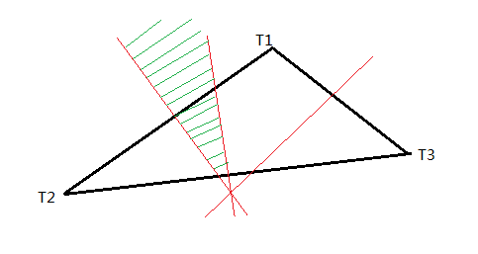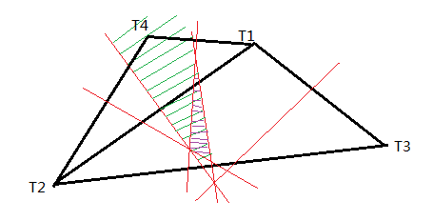
T1 < T2 < T3
T1 < T2 < T3
T3<T4
Ti：最后一跳路由到基准点的时延
图2 利用基准点寻找最后一跳路由

最后，得到的物理区域必然为一个多边形。此时，可认为此时目标点在此区域范围内。
4.可视化展示
将得到的目标区域，结合现有的地图，通过可视化的方法，将得到的区域展示出来。如图3，以百度地图为示例。

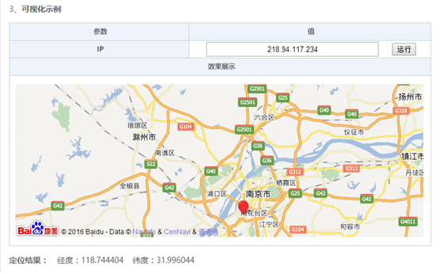
图3 可视化示例

本文将借鉴百度地图API，拟用GIS地图用作本次研究的基准地图。展示部分由待测IP输入栏与目标区域地图组成
页面运用html，css，及JavaScript展示。利用iframe插入地图，通过后台接口写入规则，最后将计算得到的目标位置通过色块，利用GIS地图，在相对应的地理位置的利用色块展示出来。

流程图：
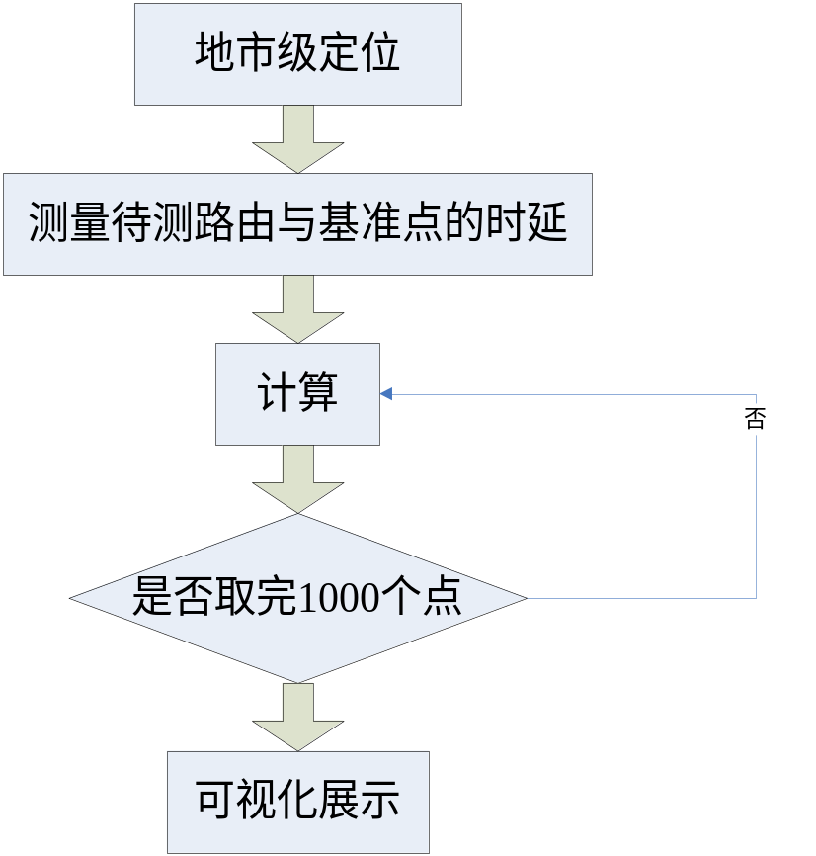
图4 流程图

说明：
地市级定位：利用已有的IP库进行市级定位
测量待测路由与基准点的时延：随机向1000个基准点发送报文，得到各个基准点时延Ti（0<i<=1000）。每个基准点测量100次，每次时延为tk（0<k<=100），得到每个基准点的时延数组为Ti(t1,t2,···,t100)。每个基准点取最小的10个时间平均值作为最终时延。
计算：
步骤一：取时延最小的三个点，画三角形作垂直平分线。根据时延越小，距离越近，划出公共区域。
步骤二：取余下时延中最小的时延，与之前的点画三角形，作中垂线。

六、论文的创新点或实用性
创新点：
- 发挥可视化的优势，实现了在地图平台中IP定位可视化的方法。
- 利用时延比较，进行地理中垂线的划分，可解决时延造成的排队误差，拥塞等问题。
既提高了理论的严谨性，也提高了划分精度。

实用性：
- 可视化展示有利于大范围地推广IP定位技术，与地图的结合可以开阔使用人的思路，不仅仅表面地停留在文字上。
- 二维的可视化可以推广至三维，精度更高的IP定位，可用三维地图展示具体位置。
- 利用现有的IP库，可减少大量前期工作，提高实际使用效率。

七、研究计划进度和预期成果
计划进度：
2015年10月-2015年11月，调研，收集资料，熟悉课题内容，完成开题报告；
2015年12月-2016年2月，收集资料，熟悉各类IP库，学习可指定路由的工具；
2016年3月-2016年5月，收集基准点信息，并利用源路由工具测试基准点；
2016年6月-2016年8月，利用收集到的基准点信息，测量路由与基准点的时延，可进行重复多次测量；
2016年9月-2016年10月，计算处理数据，进行分析，可视化页面编写。
2016年9月-2016年11月，完成论文写作、修改定稿。

八、导师意见
（请对项目的意义、具体内容、创新点和取得预期成果的可能性等进行评价）
该生通过对IP定位的过程中的路由基准点和测量基准点的寻找提出来一个算法，然后将测量点和公开数据库给出的精度进行比较，最终在GIS上展示定位的过程。选题比较实用和新颖，基准点算法不同于常规算法，预期可以完成。

导师签字：
九、研究生部审核意见
审核老师签字：

